Индивидуальный проект

5й этап

Горяйнова Алёна

Содержание

# 1 Цель работы

Заполнить сайт

# 2 Задание

* Сделать записи для персональных проектов.
* Сделать пост по прошедшей неделе.
* Добавить пост на тему Языки научного программирования.

# 3 Выполнение лабораторной работы

Добавили нужную информацию (рис. 1, 2, 3).

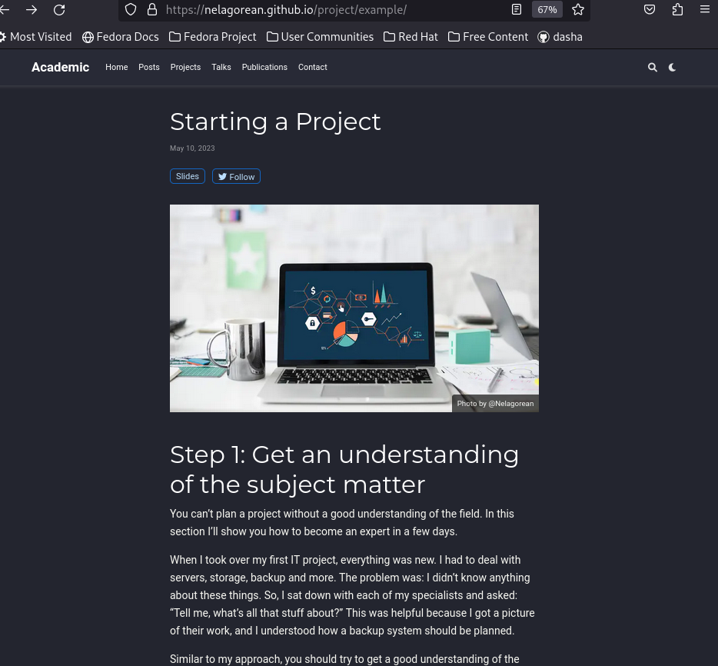

Figure 1: проект

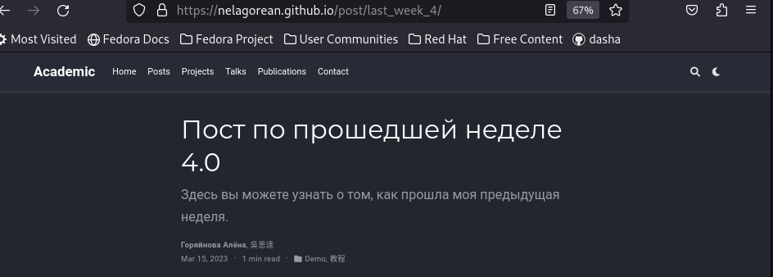

Figure 2: пост по прошедшей неделе

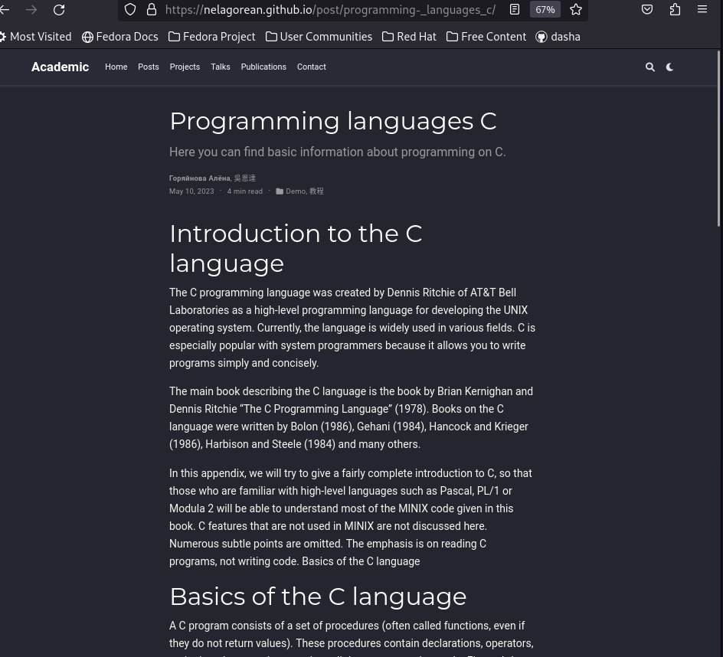

Figure 3: пост на тему языка программирования

# 4 Выводы

Заполнили сайт необходимыми данными

# Список литературы